Torta di Ricotta, Nocciole e Cioccolato
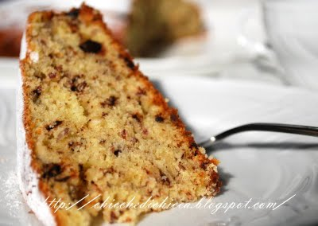
Sono attratta dalle torte che rimangono belle umide all’interno e questa torta alla ricotta un po’ inusuale è sicuramente diventata una delle mie preferite.
Ingredienti
260 gr farina
300 gr di ricotta
3 uova
230 gr d zucchero
80 gr di burro fuso
1/2 bicchiere di latte
1/3 di bicchiere di rum
1 bustina di lievito
100 gr di cioccolato fondente a pezzetti
230 gr di nocciole abbrustolite e tritate + 3 cucchiai di cacao amaro da mescolare alle nocciole tritate e ai pezzetti di cioccolato
Sbattere le uova e lo zucchero fino ad ottenere un composto morbido e cremoso.Aggiungere la ricotta e poi la farina setacciata con il lievito. Infine il burro fuso freddo, il latte e il liquore.
Unire poi le nocciole tritate mescolate al cioccolato e mettere in uno stampo di diametro 26 foderato con carta forno bagnata e ben strizzata.
Cuocere in forno statico già caldo a 170 °C per circa 45 minuti

